**20250409 中六班**



Daily life

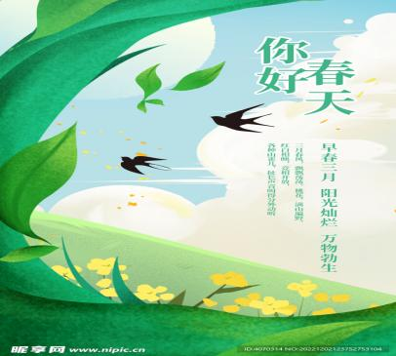

**「来园情况」**

今天是星期三，孩子们期盼已久的亲子游活动终于到来啦！我们班20位小朋友都报名参加了本次亲子游活动，每个人都能早早地准时来到幼儿园门口集合，很准时！在徐老师和王阿姨的带领下，孩子们坐上了5号和6号车，出发啦！期待他们一路顺风，玩的开心！

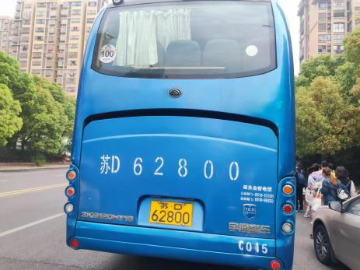 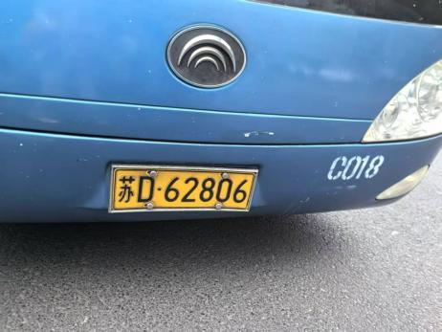

5号车车牌 6号车车牌

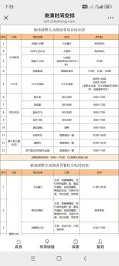 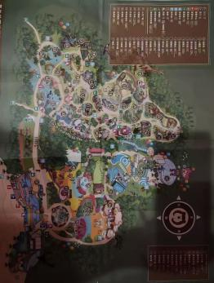 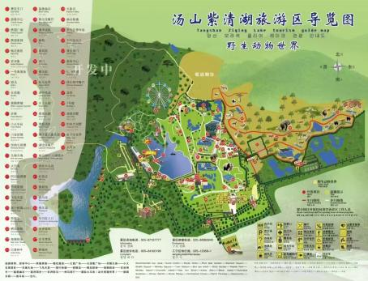

到了南京紫清湖动物园，孩子们有的相约一起出行，有的各自朝最喜欢的项目出发，虽然玩的内容不同，人也很多，但是个个都开心极啦！

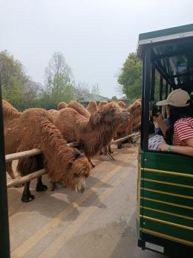 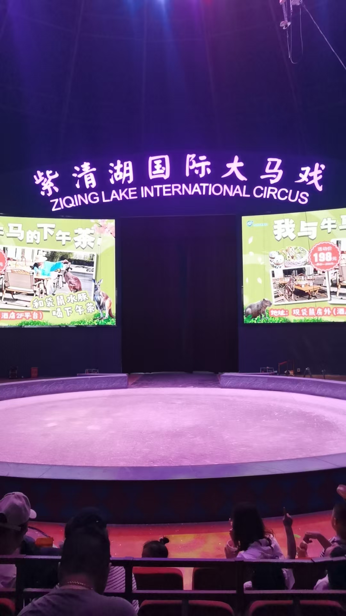 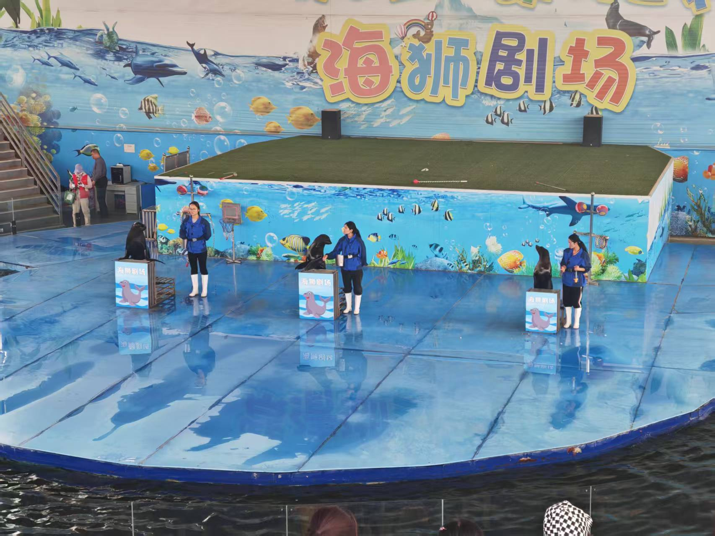

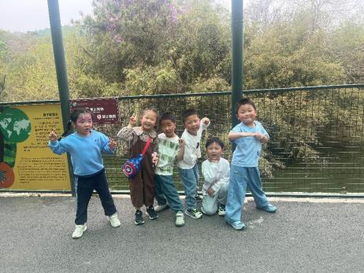 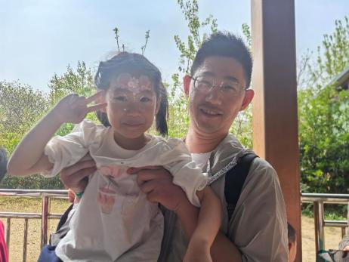 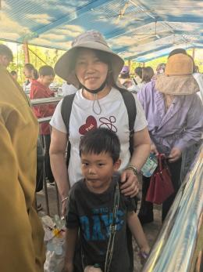

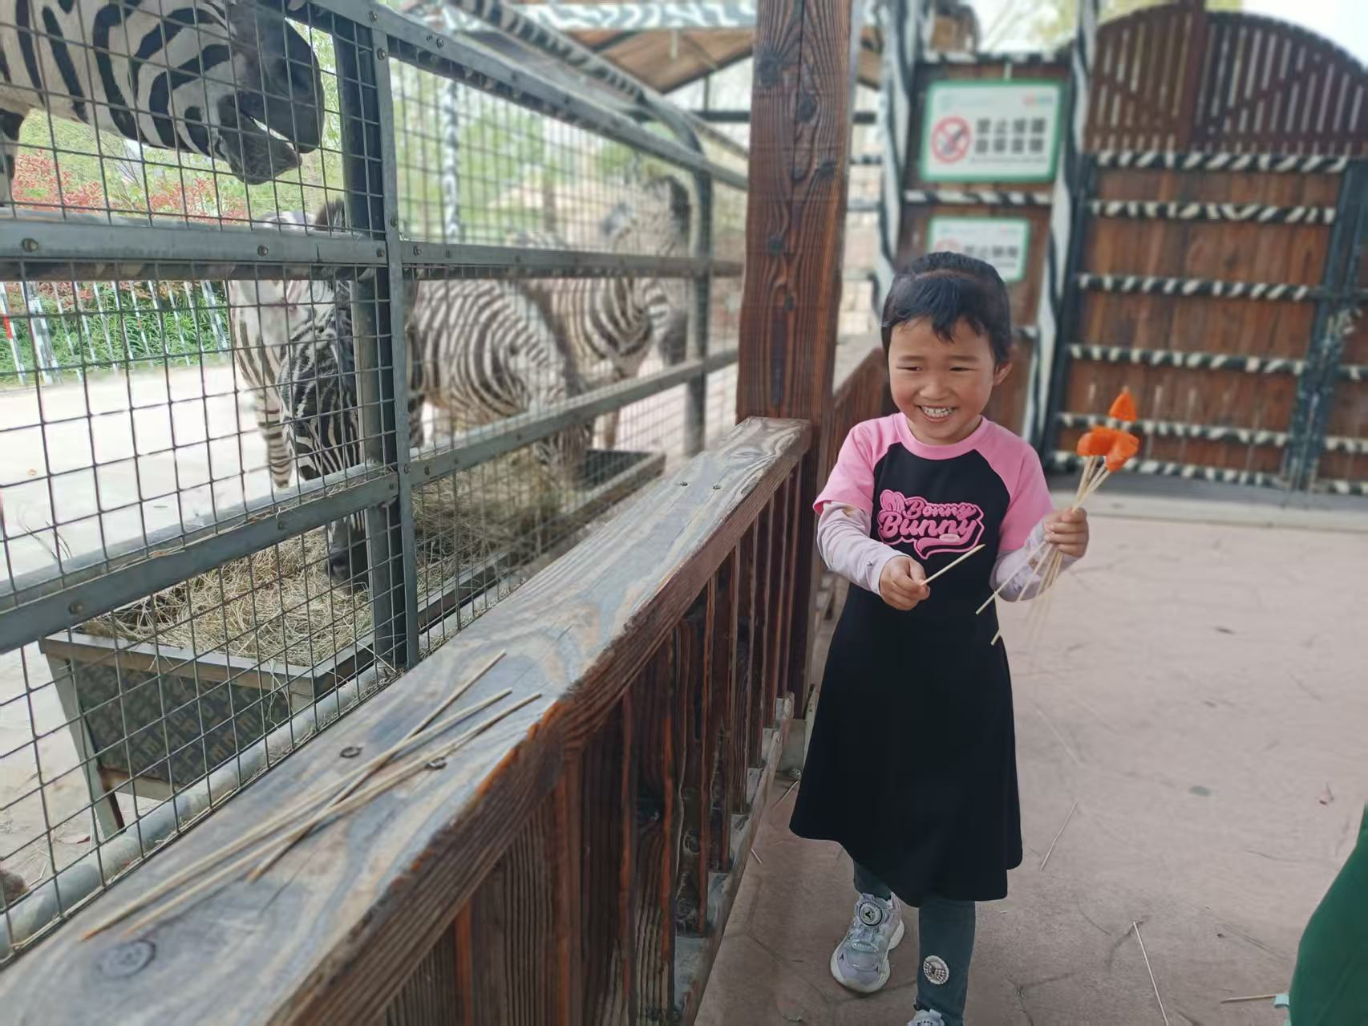 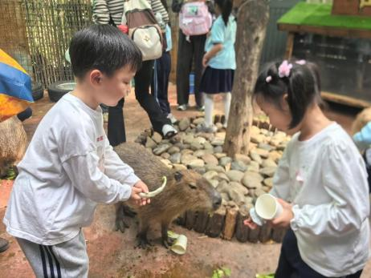

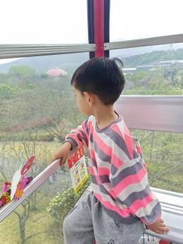 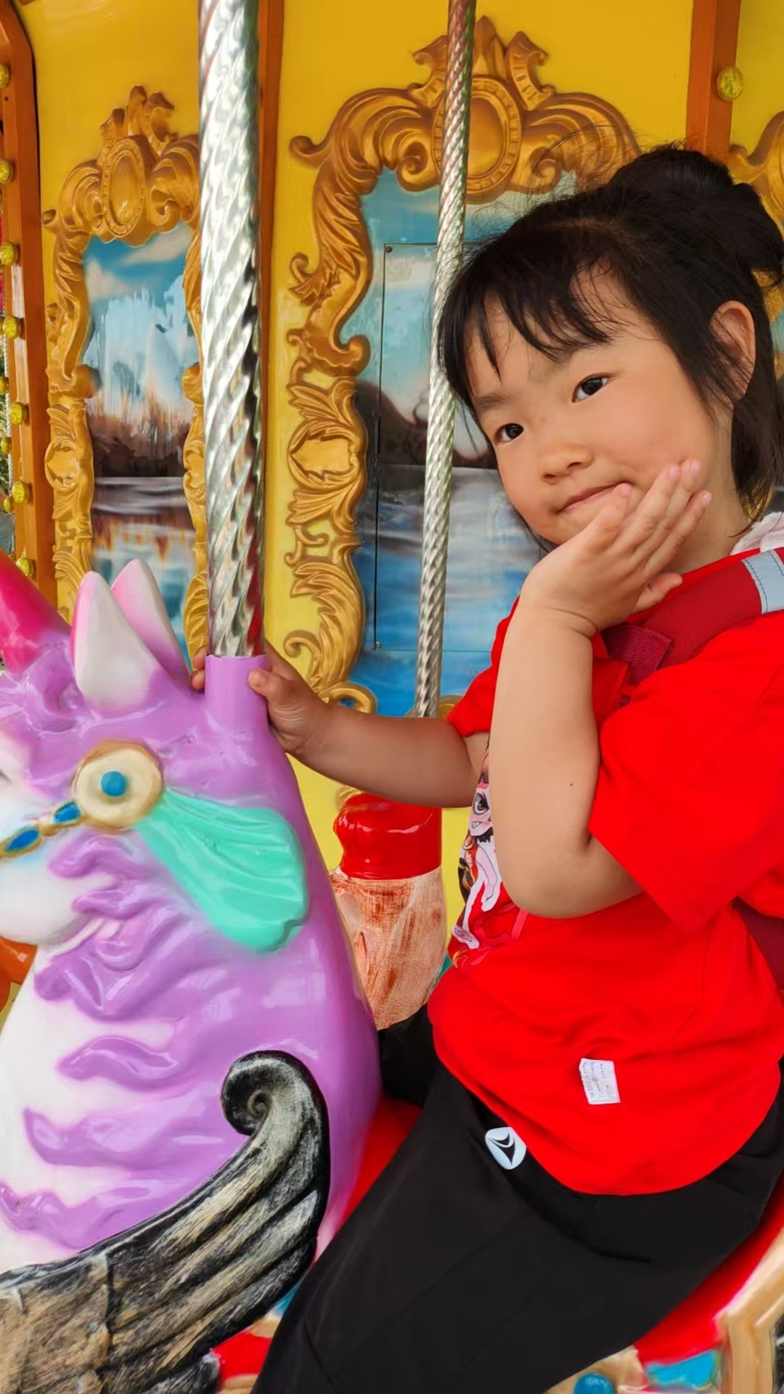 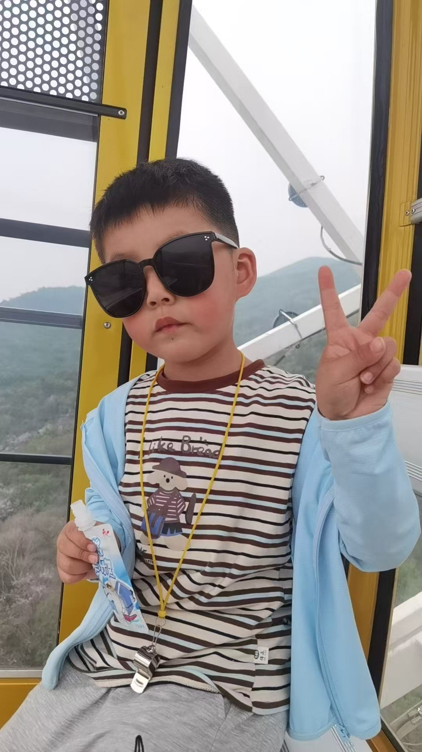

在园的滴滴活动也很丰富，和其他班级的小朋友一起户外，在教室里面写生、玩游戏，吃完午饭还一起去为贝贝南瓜除草、移栽。真的都很开心呢！

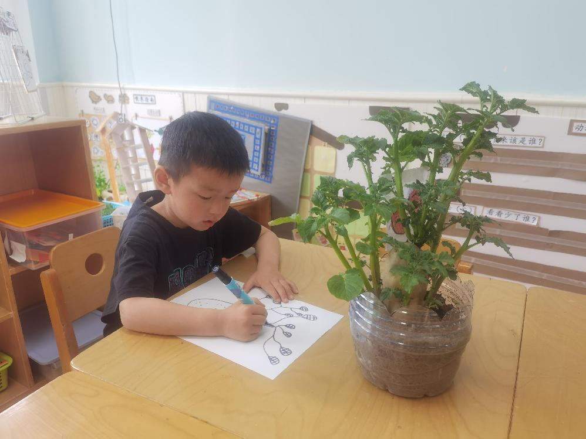 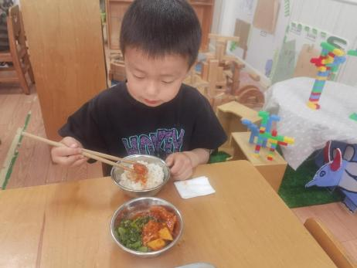 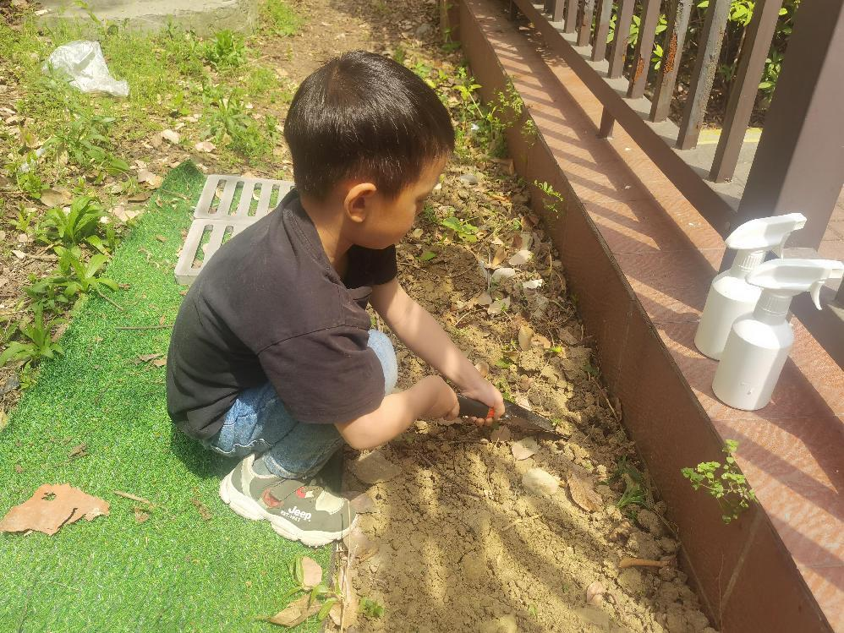

**「温馨提示」**

1. 今天孩子们在南京紫清湖动物园玩了一整天，虽然有些累，但是他们都非常的开心！回家后好好休息哦！